**SMM-АГЕНТСТВО: КАК ОНО ПОМОЖЕТ В ПРОДВИЖЕНИИ БИЗНЕСА?**

**Почему страницы набирают популярность?**

Завлекающее введение:

У вас есть свой бизнес, который представлен в соцсетях, но покупателей из них приходит мало? Возможно, нужно заняться профессиональным SMM-продвижением.

**Кто все эти люди?**

Сегодня у многих известных людей, объектов или даже животных, существующих в реальном мире, есть цифровое представление – вспомните твиттер Дональда Трампа, Тины Канделаки или знаменитый Инстаграм кошки Grumpy Cat. У подобных страниц сотни тысяч подписчиков, лайков и репостов. И это неудивительно – в большинстве случаев над аккаунтом работает не только тот, чье имя указано рядом с аватаркой. Обычно это делает рекламное агентство, SMM-услуги которого включают продвижение человека или товара в социальных сетях (ВКонтакте, Twitter, Instagram, Facebook, Youtube, Одноклассники) и блогах (Livejournal, Tumblr) .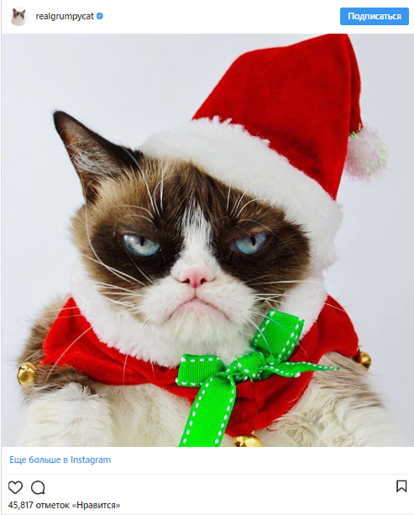

<imgalt= “инстаграм-аккаунт Grumpy Cat”>

*Подпись к картинке: Котик не может сам вести Инстаграм, ведь у него лапки.*

Получается, что SMM-агентство и бизнес сотрудничают, чтобы привлечь покупателей. Рассмотрим этапы рекламной кампании.

**Этапы работы агентства**

**Что, для кого и зачем: анализ и исследование продукта**

Чтобы понять, как продвигать продукт, клиент предоставляет ключевую информацию о нем в виде брифа, говоря проще, задания для агентства, которое состоит из четырех компонентов:

* целевая аудитория (детально, например, «замужние женщины 30-45 лет со средним доходом от 100 тыс. рублей»);
* потребность (какую потребность удовлетворяет покупатель, приобретая его, какое желание реализует: «показать высокий статус»);
* предложение (ответ потребителю на желание, его реализация: «ювелирные изделия марки N выглядят роскошно»);
* доказательство (подтверждение предложения: «ювелирные изделия изготовлены из чистого золота и украшены драгоценными камнями»).

Важно знать:

На этапе исследования специалисты проводят конкурентный анализ (сравнение продукта клиента и продуктов его конкурентов). Также необходим анализ платформ (социальных сетей, в которых планируется продвижение продукта или услуги), чтобы оценить средние показатели для индустрии.

Разумеется, чтобы обеспечить разносторонний анализ продукта и составить план SMM-продвижения, агентство содержит в своем штате ряд специалистов:

* сейлз-менеджер – ищет клиентов;
* аккаунт-менеджер – контактирует конкретным клиентом и обеспечивает коммуникацию между клиентом и агентством;
* аналитик – на основе брифа определяет потребности клиента, изучает его целевую аудиторию, следит за рекламными кампаниями конкурентов, а также исследует результаты работы по окончании рекламной кампании и сравнивает с исходными данными;
* стратег – опирается на результаты исследования аналитика и составляет план работы, разрабатывает контент-план.

**Здесь вам не тут: где и что продвигать?**

В случае популярного бизнеса выбирают стратегию продвижения в соцсети, ориентируясь на конкурентов. Если же продукт специфичен, придется разобраться в тонкостях. Но общие рекомендации выявляются на основе элементарной логики, особенностей каждой платформы, аудитории соцсетей и целевой аудитории вашего продукта.

Рассмотрим 3 платформы и примеры успешно продвигаемых товаров и услуг.

**Фейсбук**

По данным на 2017 год, в России соцсеть охватывает молодую аудиторию, активно используется людьми от 24 до 45 лет. В то же время отличительная черта Facebook – использование не для распространения развлекательного контента, а для обсуждения серьезных тем (экономики, политики, образования) и качества услуг. На странице Facebook Business представлены примеры успешных кейсов продвижения: это автомобильные, ресторанные, спортивные, финансовые, фармацевтические и образовательные продукты.

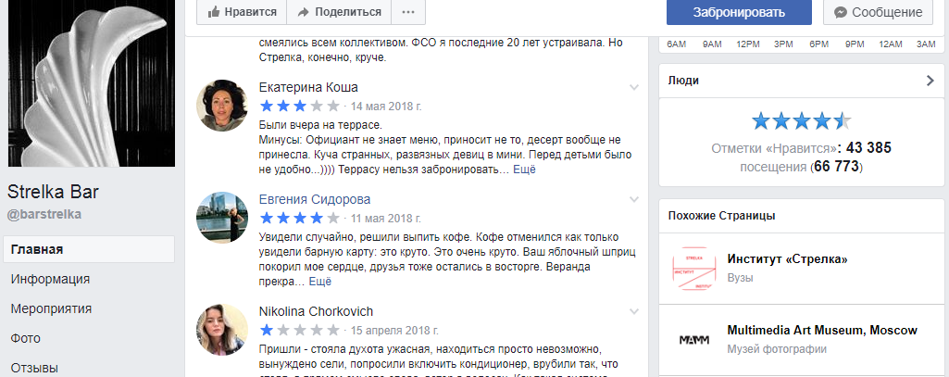

<imgalt= “страница бара в Фейсбуке ”>

*Подпись к картинке: Страница бара «Стрелка». Фейсбук удобен для анонсирования мероприятий, публикации отзывов и оценок посетителей бара, а также фотографий блюд.*

**Инстаграм**

Если бизнес связан со сферой красоты, искусства, фотографии, спорта или кулинарии, эта социальная сеть идеально подойдет.

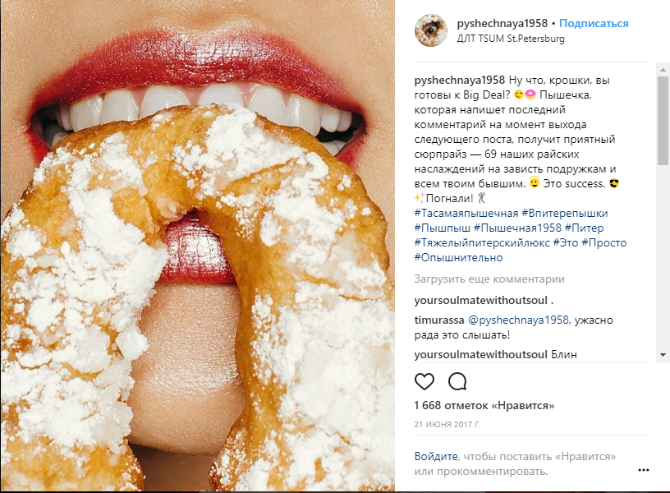

<imgalt= “пост на странице пышечной в Инстаграме ”>

*Подпись к картинке: Знаменитая своими провокационными постами страница петербургской пышечной на Конюшенной улице. И фото, и тексты – с пылу с жару!*

**ВКонтакте**

Функционал, позволяющий потребителям оставлять отзывы и общаться друг с другом, делиться фотографиями, и сама аудитория во многом схожи с Фейсбуком. Несомненным преимуществом ВКонтакте является расположенность к развлекательному контенту (вспомните, сколько там пабликов с мемами, видео и музыкой). Поэтому эта социальная сеть подойдет для продвижения онлайн-магазинов, автошкол, туристических фирм, квестов в реальности. А еще ВКонтакте удобно делать конкурсы репостов!

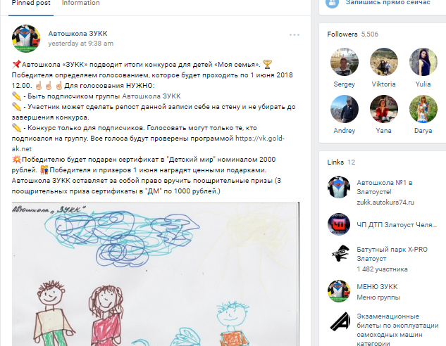

<imgalt= “страница автошколы ВКонтакте ”>

*Подпись к картинке: ВКонтакте подходит для продвижения автошколы. Прямо на странице можно записаться, а также выиграть сертификат от спонсора.*

Таким образом, для каждого конкретного бизнеса и продукта выделяется наиболее подходящая социальная платформа. Это не значит, что нужно ограничиться только ей, ведь, как минимум, обычно существует еще и собственный сайт. А большинство компаний имеют сайт + аккаунты в 2-3 соцсетях и продвигают продукт по-разному, чтобы увеличить охват. За этим стоит немалый труд. Чтобы уж точно попасть в яблочко, digital и SMM-агентства используют таргетированную рекламу.

**Главное – это цель. Об особенностях таргетированной рекламы**

Таргетинг – это реклама, которая будет показана вашей целевой аудитории, потому что настроена соответствующим образом. Если вы занимаетесь, например, продажей платьев для выпускных, реклама будет показана девушкам 15-20 лет, которые с высокой вероятностью задумываются о покупке.

Как уже известно из предыдущего раздела, каждая социальная сеть устроена по-разному. Таргетинг и его настройка не исключение.

**Настройка в Фейсбуке: что, где и когда?**

При настройке задается цель рекламы:

* узнаваемость – продвижение публикации или страницы;
* конверсия – получение регистраций на сайте или других действий;
* лиды – переходы на сайт, установка приложения.

Также отличительной чертой Фейсбука является детальный таргетинг, включающий выбор этнической принадлежности.

Обратите внимание:

В детальном таргетинге нет необходимости, если вы планируете продвигать продукт или услугу на территории России.

**Этапы настройки рекламы в Facebook:**

1) выбор цели (из вышеописанных вариантов);

2) выбор параметров целевой аудитории (можно как включать людей с определенными параметрами, так и выключать из выборки);

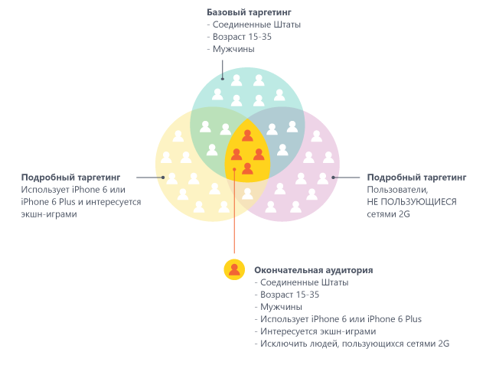

<imgalt= “параметры целевой аудитории”>

*Подпись к картинке: Пример настройки целевой аудитории.*

3) выбор места показа, или плейсмента (в самом Фейсбуке, Инстаграме или приложении Audience Network) и типа устройств, с которых будет видна реклама (ПК или мобильные);

4) выбор графика показа рекламы и ее бюджета;

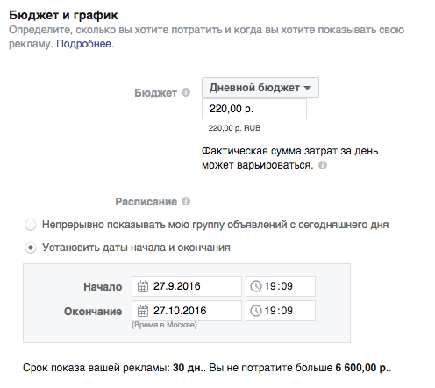

<imgalt= “бюджет и график рекламы в фейсбуке”>

*Подпись к картинке: Фейсбук сам рассчитает стоимость показа по сроку.*

5) создание нового поста, который будет показан аудитории, или выбор уже существующего.

**Настройка рекламы в Инстаграм**

Настройка во многом схожа с Фейсбуком. Для начала потребуется создать аккаунт в Инстаграм и связать его с аккаунтом в Фейсбуке.

Далее схема такая:

1) переходите в Ads manager (facebook.com/ads/manager);

2) выбираете цели (как и в Фейсбуке, есть три варианта: узнаваемость, лиды и конверсия);

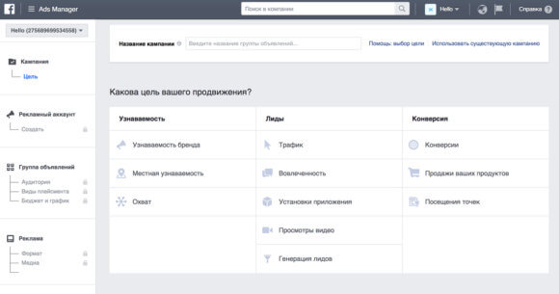

<imgalt= “цели рекламы в Инстаграме”>

*Подпись к картинке: Выбираем путь для рекламы.*

3) настройка кампании – в зависимости от выбранной выше цели;

4) выбор аудитории по месту (географическому положению), полу, возрасту, языкам, а также индивидуально настроенной аудитории (возможность добавить конкретных людей по нику, адресу почты, а также определенный список людей в Фейсбуке);

5) плейсмент (мобильные устройства или ПК);

6) бюджет и график;

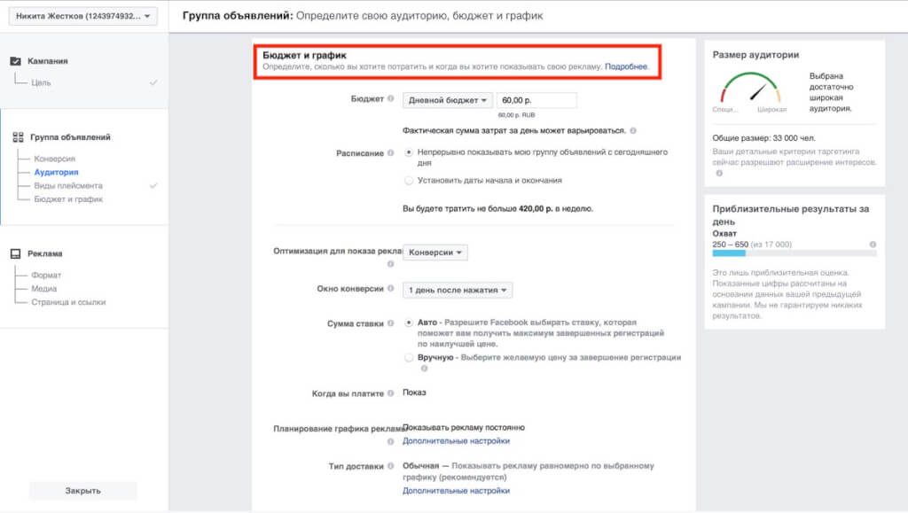

<imgalt= “бюджет и график показа”>

*Подпись к картинке: Всё запланировано.*

7) формат: стоит уделить ему внимание, ведь главная особенность Инстаграма – визуальное оформление поста.

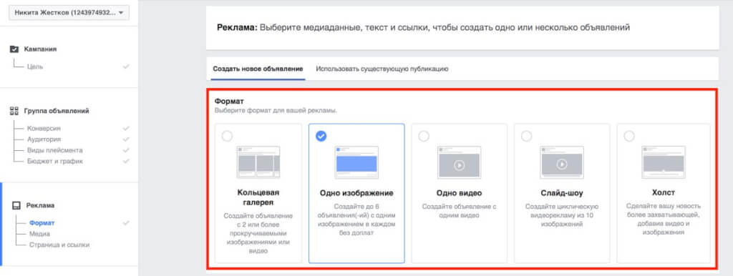

<imgalt= “форматы показа рекламы в Инстаграм”>

*Подпись к картинке: Вариантов много, важно лишь выбрать правильный и убедительно подать.*

**Настройка рекламы ВКонтакте**

Для начала нужно попасть в свой рекламный кабинет (по ссылке: <https://vk.com/ads>).

Процесс состоит из следующих шагов:

1) создание объявления;

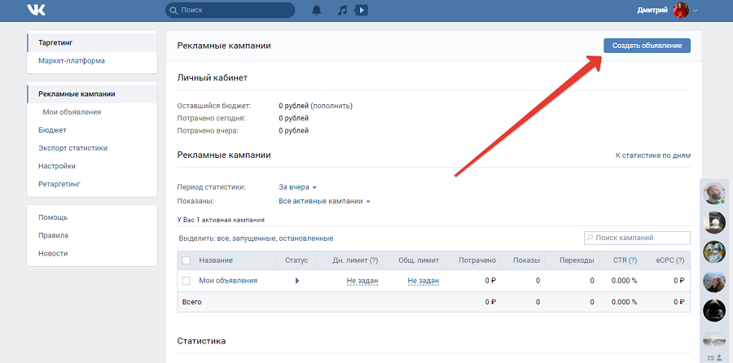

<imgalt= “рекламный кабинет ВК”>

*Подпись к картинке: Создаем объявление, которое будет показано целевой аудитории.*

2) выбор формата: как и в Инстаграме, стоит обратить внимание на этот пункт;

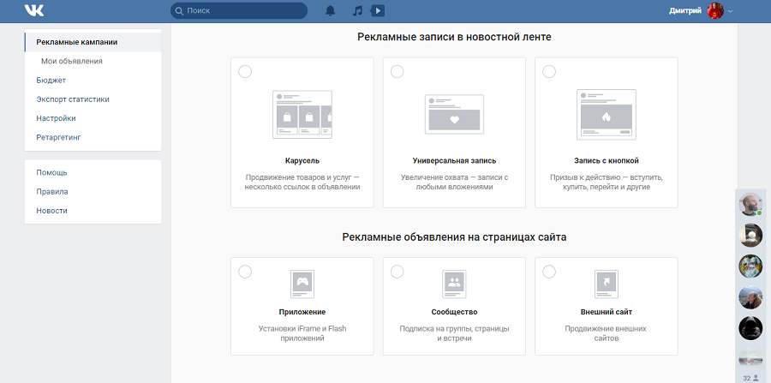

<imgalt= “форматы показа рекламы ВК”>

*Подпись к картинке: Какой рекламой удивить сегодня?*

3) настройка таргетинга: географический, демографический, таргетинг по интересам, таргетинг по определенным сообществам или образованию пользователей.

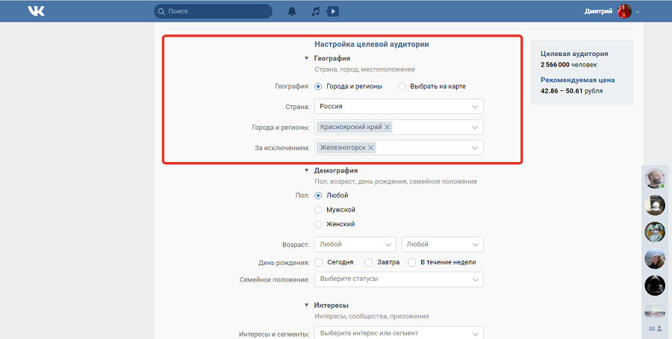

<imgalt= “географический таргетинг ВК”>

*Подпись к картинке: На скриншоте выделен географический таргетинг. Чуть ниже можно настроить таргетинг относительно демографии и интересов пользователей.*

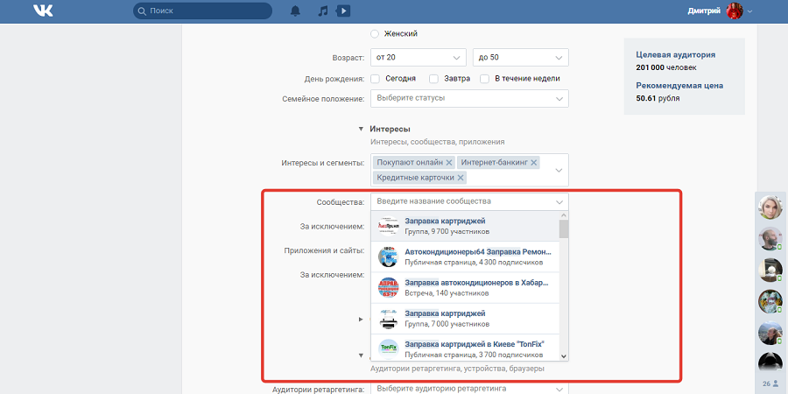

<imgalt= “таргетинг по сообществам ВК”>

*Подпись к картинке: Дополнительная фокусировка на целевой аудитории через сообщества.*

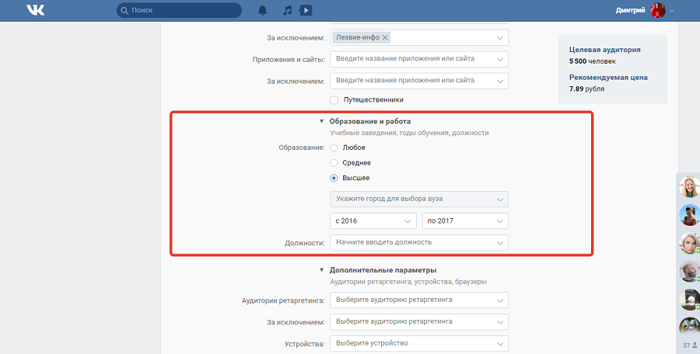

<imgalt= “таргетинг по образованию ВК”>

*Подпись к картинке: Вот почему реклама предлагает студентам найти работу после ВУЗа, хотя они еще учатся.*

**Реклама настроена? Пора переходить к генерации контента!**

Очевидно, что мало привлечь людей на страницу – нужно, чтобы там было что-то, ради чего они остаются и стремятся купить товар: интересные посты, фотографии, конкурсы. Для этого нужно всерьез заняться ведением группы или рекламного аккаунта бренда.

В SMM-агентстве услуги также оказывают штатные или внештатные исполнители, отвечающие за определенную часть контент-плана:

* специалисты по работе с текстом – копирайтеры, редакторы и корректоры;
* люди, ответственные за визуальную составляющую – дизайнеры и иллюстраторы; также иногда требуется веб-дизайнер или программист, чтобы исправить что-то в работе сайта или сделать лендинг;
* специалист по рекламе – человек, который сможет грамотно настроить таргетинг и следить, чтобы пользователи на него реагировали, ведь, как мы выяснили в предыдущем разделе, это дело непростое и состоящее из нескольких этапов;
* модератор – следит за поведением пользователей в группе, отвечает на их комментарии и удаляет спам; при большом объеме работы настраивает системы отслеживания комментариев.

Получается, чтобы организовать грамотную и результативную рекламную кампанию и привлечь покупателей, нужен целый отряд специалистов. Поэтому многие предприниматели решают заняться продвижением полностью самостоятельно. Звучит заманчиво, но давайте разберем минусы такого подхода. В таком случае вы будете и исполнителем (например, копирайтером), и менеджером, и аналитиком. Такие разные роли совмещать тяжело.

Цитата:

Мозг во многом похож на компьютер. На вашем рабочем столе может быть открыто несколько окон, но думать вы в состоянии только об одном за раз.

Дэйв Крэншоу, [бизнес-консультант](https://en.wikipedia.org/wiki/Dave_Crenshaw), автор книги «Миф о многозадачности».

Кроме того, придется лично ознакомиться с сервисами отложенного постинга (300-400 рублей в месяц), обеспечением доступа в банк фотографий (около 3500 рублей в месяц, чтобы не попасть под закон об авторском праве), а также сервисом таргетинга для ВКонтакте (700 рублей в месяц, например, Церебро). Короче говоря, вам придется открыть SMM-агентство у себя дома, что обойдется недешево.

Поэтому для постоянного роста подписчиков, переходов на сайт и успешных заказов вашего продукта необходима настоящая команда.

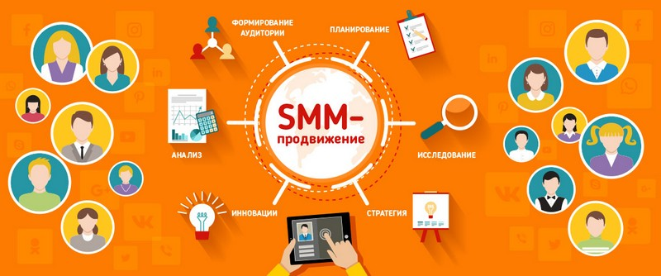

<imgalt= “составляющие SMM-продвижения”>

*Подпись к картинке: Работа SMM-агентства – это комплекс задач.*